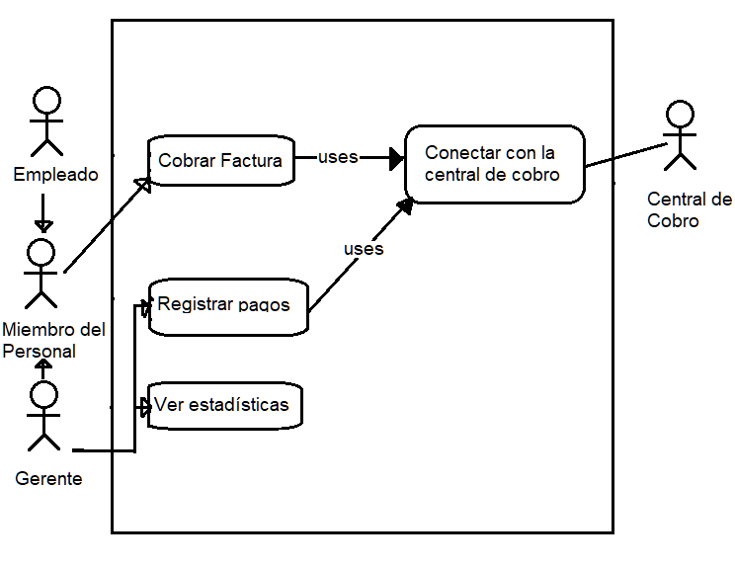**Ejercicio 8**

|  |  |  |
| --- | --- | --- |
| **Caso de Uso:** | Cobrar Factura | |
| **Descripción:** | Describe el evento en el que un miembro del personal cobra una factura | |
| **Actores:** | Miembro del Personal | |
| **Precondiciones:** | --- | |
| **Curso normal:** | **Acciones del Actor** | **Acciones del Sistema** |
| 1- El Miembro del personal selecciona “Cobrar Factura”  3- El miembro del personal ingresa el dato solicitado. | 2- El sistema solicita código de pago electrónico.  4- Se ejecuta el CU “Conectar con la central de cobro”  4.1- El sistema recupera los datos de la factura.  5- El sistema verifica los vencimientos para determinar el monto a cobrar.  6- El sistema determina que la factura no está vencida y registra exitosamente el cobro del monto original. |
| **Curso Alterno:** | **Paso alternativo 4:** Falló la conexión con la central de cobro. Se informa el error. Fin de CU.  **Paso alternativo 6:** El sistema determina que la factura tiene vencido el 1er vencimiento y registra exitosamente el cobro del monto original con un recargo aplicado.  **Paso alternativo 6:** El sistema determina que la factura tiene vencido el 2do vencimiento e informa que la factura no se puede cobrar por dicho motivo. Fin de CU. | |
| **Postcondición:** | Se cobró una factura. | |

|  |  |  |
| --- | --- | --- |
| **Caso de Uso:** | Registrar pagos | |
| **Descripción:** | Describe el evento en el que gerente registra los pagos en la central de cobros | |
| **Actores:** | Gerente | |
| **Precondiciones:** | --- | |
| **Curso normal:** | **Acciones del Actor** | **Acciones del Sistema** |
| 1- El gerente selecciona “Registrar pagos”  4- El gerente ingresa la información solicitada | 2- El sistema verifica que no se hayan enviado las transacciones del día  3- El sistema solicita la clave maestra  5- El sistema verifica que la clave maestra es correcta.  6- El sistema recupera las transacciones de los impuestos y servicios cobrados en el día.  7- Se ejecuta el CU “Conectar con la central de cobro”  7.1-El sistema envía a la central de cobro las transacciones  8- El sistema registra las transacciones como enviadas. |
| **Curso Alterno:** | **Paso alternativo 2:** Verificación fallida porque ya se encuentran registradas las transacciones como enviadas. Se informa del error. Fin de CU.  **Paso alternativo 5:** Verificación fallida por clave maestra incorrecta. | |
| **Postcondición:** | La sesión ha sido cerrada, se deshabilitaron las acciones del cliente y se borraron los datos de la sesión. | |

|  |  |  |
| --- | --- | --- |
| **Caso de Uso:** | Ver estadísticas | |
| **Descripción:** | Describe el evento en el que un gerente solicita ver las estadísticas de los impuestos y servicios cobrados. | |
| **Actores:** | Gerente | |
| **Precondiciones:** | --- | |
| **Curso normal:** | **Acciones del Actor** | **Acciones del Sistema** |
| 1- El gerente selecciona “Ver estadísticas”  3- El gerente ingresa los datos solicitados. | 2- El sistema solicita la clave maestra y un rango de fechas.  4- El sistema verifica que la clave maestra sea correcta.  5- El sistema muestra los montos y la cantidad de cobros realizados, agrupados por empresas. |
| **Curso Alterno:** | **Paso alternativo 4:** Verificación fallida clave maestra incorrecta. Se informa del error. Fin de CU.  **Paso alternativo 5:** No se registran cobros en el rango de fechas ingresado. Se informa. Fin de CU.  **Paso alternativo 5:**El rango de fechas ingresado es inválido. Se informa. Fin CU | |
| **Postcondición:** | Se mostraron los montos y cantidad de cobros realizados en el rango de fechas seleccionado. | |

|  |  |  |
| --- | --- | --- |
| Caso de Uso: | Conectar con la central de cobro | |
| Descripción: | Describe el evento en el que el sistema se conecta con la central de cobro. | |
| Actores: | Central de cobro | |
| Precondiciones: | --- | |
| Curso normal: | Acciones del Actor | Acciones del Sistema |
| 3- La central de cobro verifica el token.  5- La central de cobro recupera la información de la factura o registra los pagos del día  6- La central de cobro retorna los datos de la factura o la confirmación de la recepción de los pagos. | 1- Se establece la conexión con la central de cobro.  2- El sistema envía un token a la central de cobro  4- El sistema envía el requerimiento para recuperar los datos de la factura o para registrar los pagos del día.  7- El sistema recibe la información y cierra la conexión con la central de cobro. |
| Curso Alterno: | **Paso alternativo 1:** Falló la conexión con el servidor. Se informa el error. Fin de CU.  **Paso alternativo 3:** Verificación fallida por token incorrecto. Se informa del error. Fin de CU. | |
| Postcondición: | Se estableció conexión con la central de cobro. | |